CENTRO DE EDUCAÇÃO INFANTIL ESTRELINHA AZUL
ÁGUA DOCE – SC
AULAS DE EDUCAÇÃO FÍSICA
PROFESSORA: THIARA SOSTER
Pré I e II (MANHÃ E TARDE) 20, 22 e 24/07/2020 (executar as atividades com o que tem em casa, filmar e encaminhar no privado)
Segunda - feira  Dia 20 | Quarta - feira  Dia 22 | Sexta-feira  Dia 24
Desafio dos números: em uma caixa de papelão cole pedaços do rolinho interno do papel higiênico e enumere de 1 a 10 conforme a foto. Seu filho deverá fazer com que a bolinha entre dentro do rolinho na sequência numérica. Pode deixar ele brincar livre também.  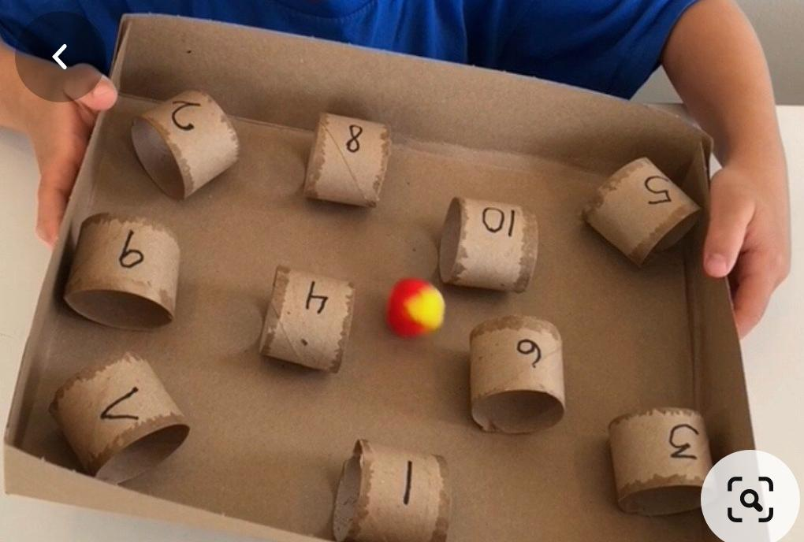 | Derrubando o copo: em uma meia calça coloque uma bolinha em um dos pés da meia. Amarre a meia na cintura do seu filho. Ele deverá derrubar os copos com a bolinha conforme a foto.  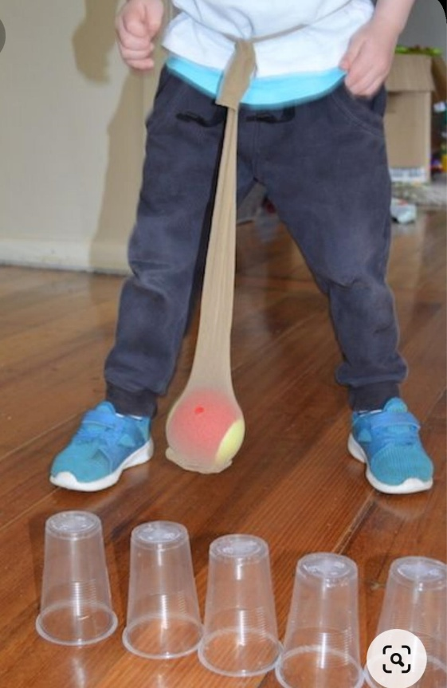 | 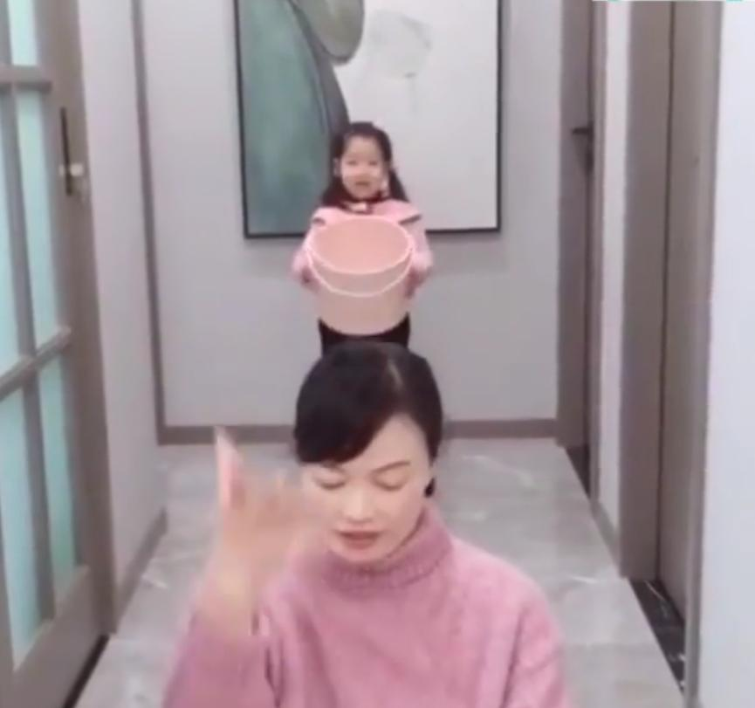  Objeto no balde: sente de costas para seu filho e jogue objetos, ursos de pelúcia ou brinquedos leves pra ele. Ele deverá pegar o objeto com o balde. Conforme a foto modelo.
Olá Crianças...
A profe. está com muita saudade. E para amenizar essa saudade quero receber fotos e vídeos! Beijos da Profe. Thiara
Bons estudos!!!

